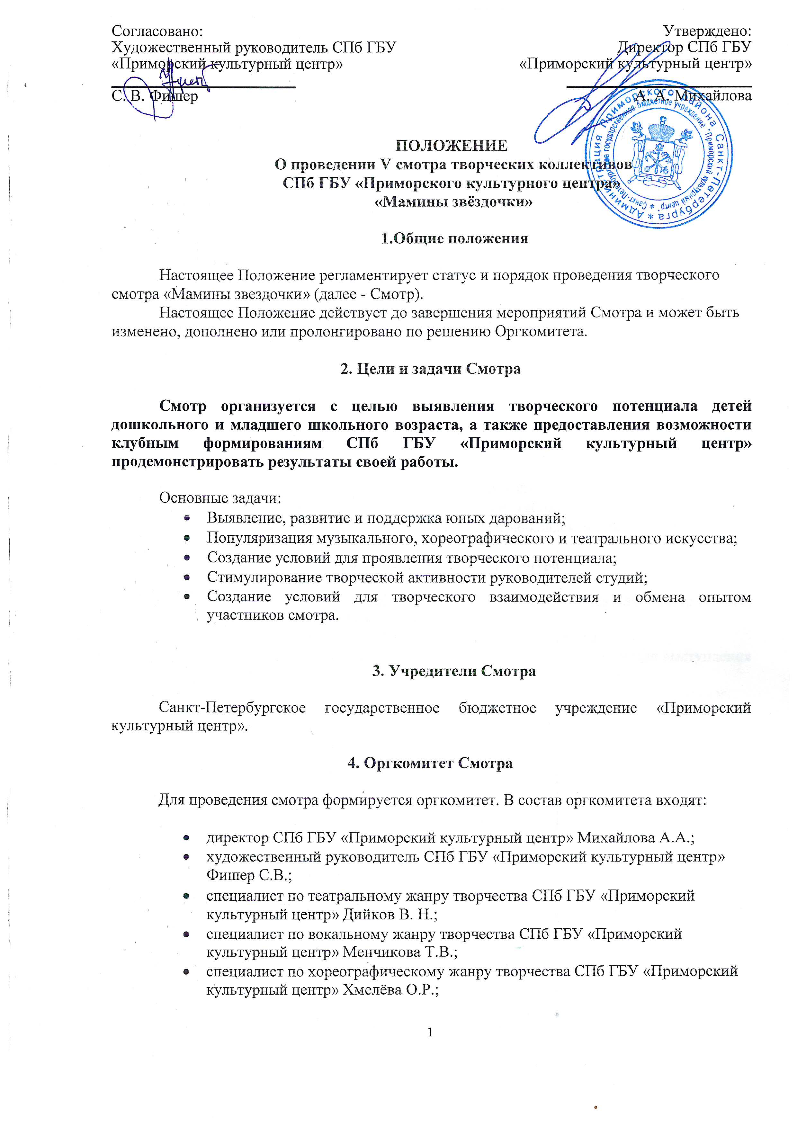
- менеджер по культурно-массовому досугу СПб ГБУ «Приморский культурный центр» Масляницкая В.А.;
- менеджер по культурно-массовому досугу СПб ГБУ «Приморский культурный центр» Воронков А.С.;
- культорганизатор СПб ГБУ «Приморский культурный центр» Батько А.Ю.
- культорганизатор СПб ГБУ «Приморский культурный центр» Васильева К.С.

5. Участники Смотра

Для участия в Смотре приглашаются клубные формирования СПб ГБУ «Приморский культурный центр».

5.1. Возрастные категории

Смотр проводится для детей дошкольного и младшего школьного возраста (3-10 лет включительно). В коллективе каждой возрастной категории допускается наличие до 30% участников младше или старше указанных возрастных категорий;
- Категория «А» - 3-4 года
- Категория «Б» - 5-6 лет
- Категория «В» - 7-8 лет
- Категория «Г» - 9-10 лет

5.2. Номинации Смотра

- Вокальное искусство (Соло\дуэт\ансамбль\хор)
- Хореографическое искусство (Соло\дуэт\ансамбль)
- Театральное искусство (Сольное выступление\коллективное выступление)

6. Экспертный совет Смотра

В состав экспертного совета входят авторитетные деятели театрального, музыкального и хореографического искусства.
Экспертный совет имеет право присуждать специальные призы.
Экспертный совет в качестве главной награды отбирает участников для выступления на Гала-концерте.
Решение экспертного совета является окончательным и обжалованию не подлежит.

7. Основные критерии отбора по номинациям Смотра

К участию в Смотре принимаются произведения исполнительского искусства, ранее не подававшиеся на Смотры прошлых лет. Произведения (номера) должны быть созданы в течении творческого сезона 2021/2022 годов.

Хронометраж выступления: Коллективное выступление не более 5 мин. Сольное выступление не более 3 мин. Жанр по выбору. Оргкомитет оставляет за собой право в случае нарушения хронометража выступления в любой из номинаций остановить участника!

Вокальное искусство
- Техника исполнения, дикция, интонирование;
- Сценический образ;
- Соответствие репертуара возрастной категории;
- Эмоциональная выразительность, создание художественного образа;
- Убедительность;
- Оригинальное прочтение материала;
- Драматургия номера;
- Целостность номера.

Театральное искусство
- Выбор материала в соответствии с возрастной категорией;
- Актерское мастерство;
- Музыкальное и художественное оформление выступления;
- Эмоциональная выразительность и создание художественного образа;
- Убедительность;
- Оригинальное прочтение материала;
- Драматургия номера;
- Целостность номера.

Хореографическое искусство
- Исполнительское мастерство;
- Артистизм;
- Сценическое решение костюма;
- Эмоциональная выразительность;
- Драматургия номера;
- Целостность номера.

8. Технические требования Смотра

- Каждый участник (коллектив) исполняет одно произведение в заявленной номинации.
- При подаче заявок в теме письма следует указать номинацию. (Пример: театральное искусство).
- Заявка подаётся отдельным письмом на каждого участника (соло/дуэт/ансамбль/хор) Смотра.
- При использовании фонограмм обязательно заполнение Приложения 2, в котором прописывается точный порядок использования фонограмм (трек-лист).
- Участники Смотра используют фонограмму в порядке, установленном действующим законодательством Российской Федерации, с соблюдением прав авторов и прав исполнителей и несут ответственность за ее неправомерное использование.
- Фонограммы (если они необходимы для сопровождения выступления) участники Смотра предоставляют в оргкомитет одновременно с подачей заявки (до начала Смотра), по электронной почте в формате (mp3, wav).
- Фонограммы (если они необходимы для сопровождения выступления) должны быть записаны на USB-флеш-накопитель, подписаны (исполнитель - название номера). На флеш-накопителе не должно быть других файлов, кроме используемых в выступлении.
- Внимание: использование в качестве носителя других устройств (телефон, МП- 3 плеер и т.п.) не допускается!
- Видео проекторы, экраны, световые приборы для воспроизведения различных спецэффектов участников и т.п. оргкомитет не предоставляет;
- Использование концертного света не предусматривается;
- В номинациях допускается наличие декораций и вспомогательного оборудования в программе участников Смотра, при этом время установки и демонтажа не должно превышать 1-2 мин.;
- В период проведения Смотра руководители коллективов несут полную персональную ответственность за технику безопасности и жизнедеятельности участников.

9. Сроки и место проведения Смотра

Смотр проводится в два этапа:
Первый этап:

- 17 ноября 2022 г. в 16:00 – отборочный тур в номинации «Хореографическое искусство» в структурном подразделении СПб ГБУ «Приморский культурный центр» Творческое пространство «АртРазБег»;

- 17 ноября 2022 г. в 18:00 – отборочный тур в номинации «Вокальное искусство» в структурном подразделении СПб ГБУ «Приморский культурный центр» Творческое пространство «АртРазБег»;

- 18 ноября 2022 г. в 17:00 – отборочный тур в номинации «Театральное искусство» в структурном подразделении СПб ГБУ «Приморский культурный центр» Творческое пространство «АртРазБег».

Второй этап проводится в период 25-30 ноября 2022 г.
О месте и времени проведения Гала-концерта будет сообщено позднее.

10. Подведение итогов Смотра и награждение

Гала-концерт пройдет в период 25-30 ноября 2022 г.. О месте и времени проведения Гала-концерта будет сообщено позднее.
- При невозможности присутствия на церемонии, награды можно забрать у организаторов не позднее 1 месяца после церемонии награждения.
- Все участники Смотра награждаются дипломами за участие. При невозможности присутствия на Гала-концерте, дипломы можно забрать у организаторов не позднее 1 месяца после церемонии награждения.
- Все руководители учреждений и театральных коллективов, педагоги участников награждаются благодарственными письмами за подготовку воспитанников к участию в смотре «Мамины звездочки» в электронном виде, которые высылаются на электронную почту, указанную в заявке в течение месяца после церемонии награждения.

11. Контактная информация

Заявки на участие в Смотре установленного образца (Приложение 1) подаются в оргкомитет с момента объявления сроков смотра и не позднее 08.11.2022г. в электронном виде (в формате doc, docx) на электронную почту konkurs@pkcentr.ru
Кураторы смотра:
- Батько Антон Юрьевич +7 (953) 375-20-69, batko.toni@mail.ru
- Васильева Ксения Станиславовна +7 (983) 585-91-95, lil_18@mail.ru

Участие в районном творческом смотре «Мамины звездочки» означает полное согласие с Положением о проведении смотра.
Приложение 1
ЗАЯВКА
на участие в районном творческом смотре «Мамины звездочки».
ФИО участника или названия коллектива.
Список участников коллектива, возраст (для коллективной заявки).
ФИО руководителя коллектива, e-mail, номер сотового телефона.
Название подразделения, которое представляет участник/коллектив.
Программа Смотра
№ п/п | Номинация | Репертуар |  | хронометраж

Руководитель коллектива несет полную ответственность за соблюдение техники безопасности работы на сцене.

